MATEMATIKA – 2. TEDEN

PETEK, 27. 3. 2020
UČNA TEMA: SEŠTEVAM DO 100

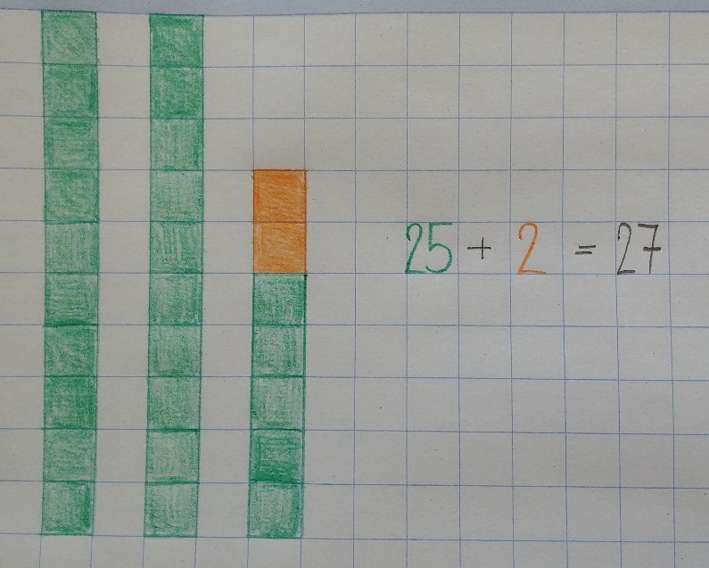
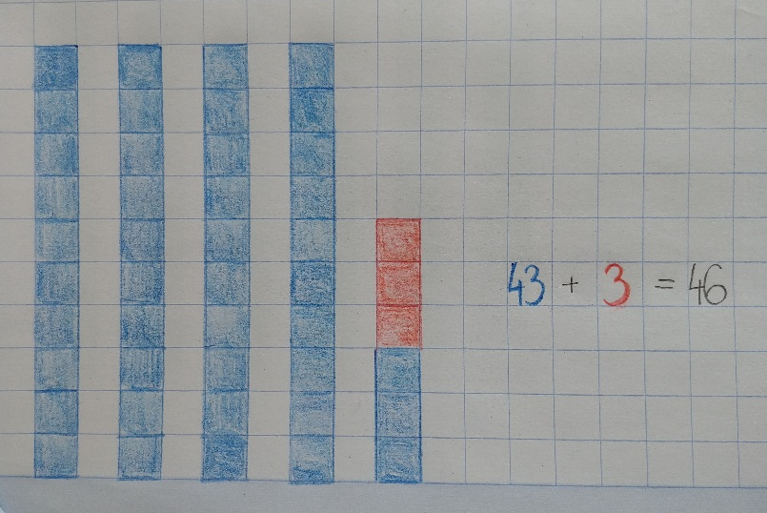
Danes se bomo naučili, kako računamo do 100, tako da bomo k številom prištevali enice. Poglej spodnje primere:

V samostojnem delovnem zvezku 3. del rešiš naloge 9., 10. in 11. na strani 41.

Hitri in vedoželjni naredite še 8. nalogo na strani 40. V zvezek napišite naslov VAJA ter datum. Besedilne naloge prepišite v zvezek in jih rešite.
This Photo by Unknown Author is licensed under CC BY-SA

LILIBI.SI: Portal Lilibi.si ponuja tudi spletne vaje prištevanja enic. Do njih dostopate tako, da obiščete to spletno stran, kliknete na zavihke: ŠOLSKA ULICA MATEMATIKA RAČUNAM DO 100 SEŠTEVAM PRIŠTEVAM ENICE
This Photo by Unknown Author is licensed under CC BY-SA
